LAPORAN PRAKTIKUM
“Elemen Dasar HTML, CSS, List, dan Frame”

Dalam rangka memenuhi tugas mata kuliah Praktikum Desain Website
Dosen pengampu: Vearen Dika Sofirudin, S.Pd., M.Ed.



Disusun oleh:
Nama : Muhammad Irfan Maulana
NIM : K3524059

PENDIDIKAN TEKNIK INFORMATIKA DAN KOMPUTER
FAKULTAS KEGURUAN DAN ILMU PENDIDIKAN
UNIVERSITAS SEBELAS MARET
SURAKARTA
2025

Tujuan Praktikum

Tujuan dari praktikum ini adalah untuk:

Memahami dan menerapkan struktur dasar dokumen web menggunakan HTML.

Mampu menggunakan Internal CSS untuk mengatur gaya dan tampilan halaman.

Mengenal dan membuat daftar (list) berurutan dan tidak berurutan menggunakan tag <ol> dan <ul>.

Memahami konsep dan penggunaan iframe untuk menampilkan halaman web lain di dalam halaman utama.

Memahami cara membuat tautan (link) dan atribut target untuk navigasi antar halaman.

Menganalisis dan memperbaiki kesalahan sintaksis pada kode HTML.

Ringkasan Materi

Praktikum ini mencakup beberapa materi fundamental dalam desain web. Materi-materi tersebut saling melengkapi untuk membangun halaman web yang terstruktur dan interaktif.

HTML (Hypertext Markup Language): Digunakan untuk menyusun kerangka dan konten halaman web, seperti judul (<h1>), paragraf (<p>), dan daftar (<ol>, <ul>, <li>).

CSS (Cascading Style Sheets): Digunakan untuk mengatur gaya visual halaman, termasuk warna, font, latar belakang, dan perataan teks. Penggunaan CSS secara internal (<style>) memungkinkan pemisahan antara konten dan desain.

Iframe: Tag <iframe> memungkinkan sebuah halaman web untuk menyisipkan konten dari halaman lain. Ini sering digunakan untuk menampilkan video atau halaman web eksternal di dalam halaman utama.

Link (<a>): Tag <a> digunakan untuk membuat tautan yang dapat diklik. Atribut target digunakan untuk menentukan di mana halaman tautan akan dibuka, misalnya di jendela baru (_blank) atau di dalam frame yang sama (_parent, _top).

Langkah Kerja

Praktikum ini terdiri dari beberapa latihan yang saling berkaitan.

Latihan Laporan Sejarah Magelang (HTML & CSS)

Latihan ini mempraktikkan penggunaan HTML untuk struktur dan CSS untuk styling.

HTML: Kode ini memiliki struktur yang benar dengan tag <h1> untuk judul dan <p> untuk paragraf. Deklarasi <!DOCTYPE html> adalah pondasi pertama, yang memberi tahu browser bahwa dokumen ini adalah HTML5 dan harus diinterpretasikan dengan benar.

CSS: CSS internal digunakan untuk mengatur latar belakang (background-image, background-size), warna teks (color), font (font-family), dan perataan teks (text-align: justify;). Hubungan antara <head> dan <style> sangat penting, karena HTML menyediakan kerangka (body, h1, p), sementara CSS memberikan "gaya" atau visualisasinya. Semua properti CSS di dalam body akan diwariskan ke elemen di dalamnya, menunjukkan bagaimana keduanya bekerja sama.

Latihan 2 (Iframe Sederhana)

Latihan ini bertujuan untuk memahami penggunaan <iframe>.

Analisis Kode: Kode ini memiliki struktur dasar yang benar.

Kesimpulan: Website PTIK UNS dapat ditampilkan.

Latihan 3 (List Sederhana)

Latihan ini berfokus pada pembuatan daftar (list).

Analisis Kode (Identifikasi Kesalahan):

Kesalahan Tag: Tag <tittle> seharusnya ditulis <title>.

Penulisan Tag: Terdapat kesalahan pada penulisan tag penutup </li>li>. Seharusnya cukup </li>.

Struktur Atribut: Atribut bgcolor="green" seharusnya berada di dalam tag <body>, bukan di luarnya.

Struktur Tag: Tag penutup </li> dan </ol> tidak ditempatkan dengan benar, menyebabkan struktur daftar rusak.

Perbaikan: Kode ini diperbaiki dengan menyusun ulang tag <li>, <ul>, dan <ol> agar bersarang dengan benar. Ini menunjukkan bagaimana HTML digunakan untuk menyusun konten secara terstruktur. Tag <ol> membuat daftar berurutan (1, 2, 3), sementara <ul> membuat daftar tidak berurutan (dengan bullet points), dan keduanya bergantung pada tag <li> untuk setiap item di dalamnya. Struktur ini menunjukkan pentingnya hierarki dalam HTML.

Latihan 4 (Multi-Frame dan Link)

Latihan ini menunjukkan bagaimana beberapa halaman dapat saling berinteraksi menggunakan iframe dan link.

Analisis Kode (Identifikasi Kesalahan):

Latihan4a: Tag </ol> yang tidak memiliki tag pembuka ol ditemukan di luar tag </body>.

Latihan4b: Tag penutup </h1> salah ditulis menjadi </hi>.

Latihan4c: Tag penutup </i> ditemukan, namun tidak ada tag pembukanya. Tag daftar juga menggunakan <ol type="1"> padahal yang lebih tepat adalah <ul> untuk daftar tak berurutan.

Perbaikan: Kode diperbaiki dengan memastikan setiap tag pembuka memiliki tag penutup yang benar dan ditempatkan dengan tepat. Latihan ini juga memperkenalkan konsep hierarki frame dengan atribut target.

Hubungan src dan Konten: Atribut src pada iframe adalah kunci utama, karena ia bertugas memuat konten dari file HTML lain (Latihan4b.html). Tanpa atribut src yang valid, iframe akan kosong.

Perbedaan target: Atribut target pada tag <a> memengaruhi di mana halaman tautan akan dibuka: _blank: Membuka di tab atau jendela baru., _self: Membuka di frame yang sama., _parent: Membuka di frame induk., _top: Membuka di jendela browser paling atas, menghapus semua frame.

Dokumentasi Program dan Hasil Program
Latihan 1

Kode Program
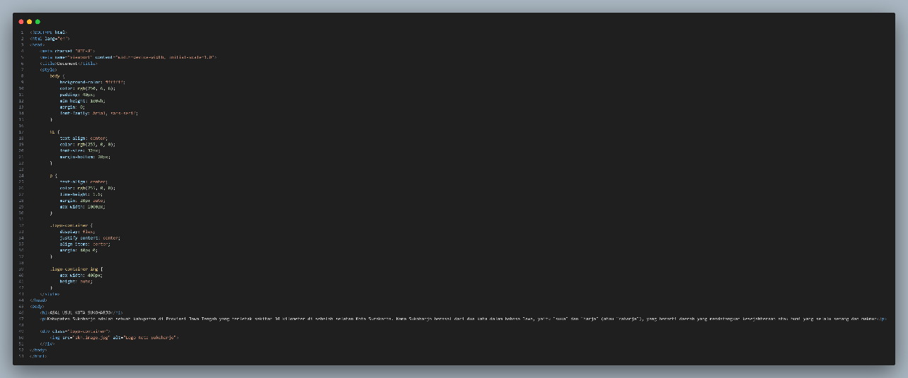
Hasil
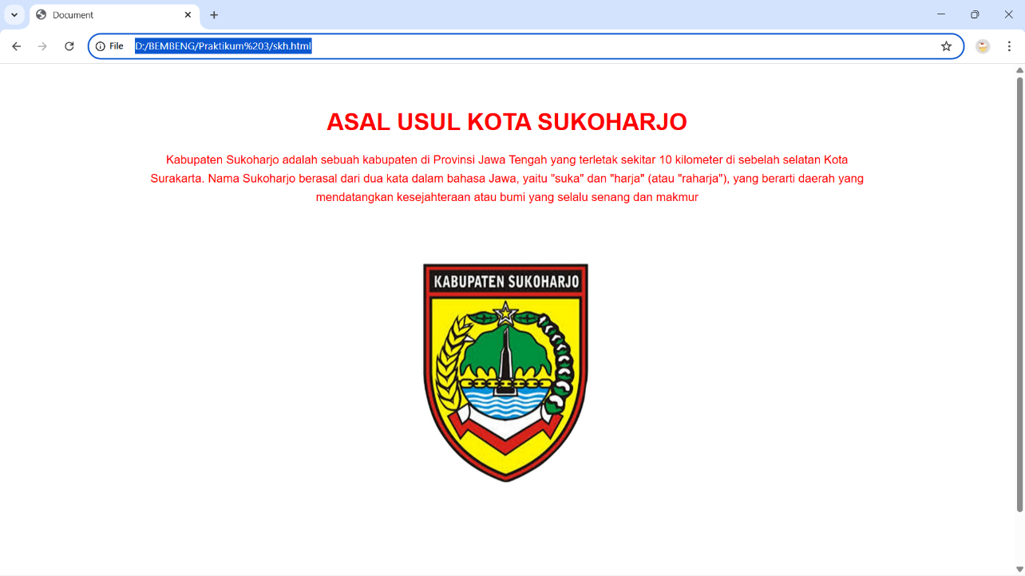
Latihan 2
Kode Program
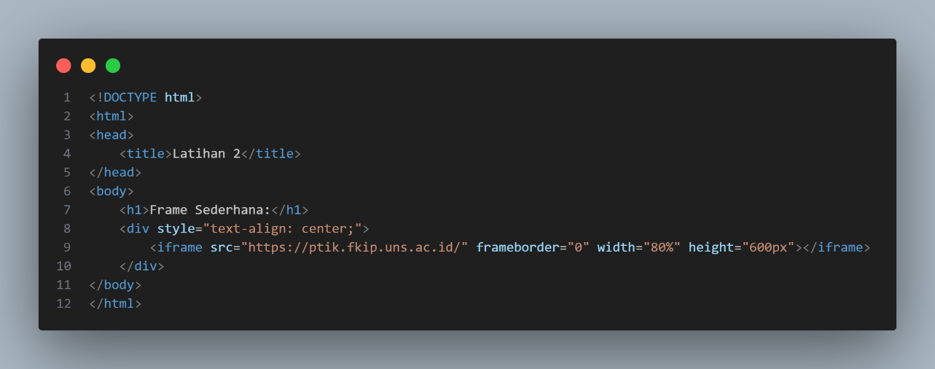
Hasil
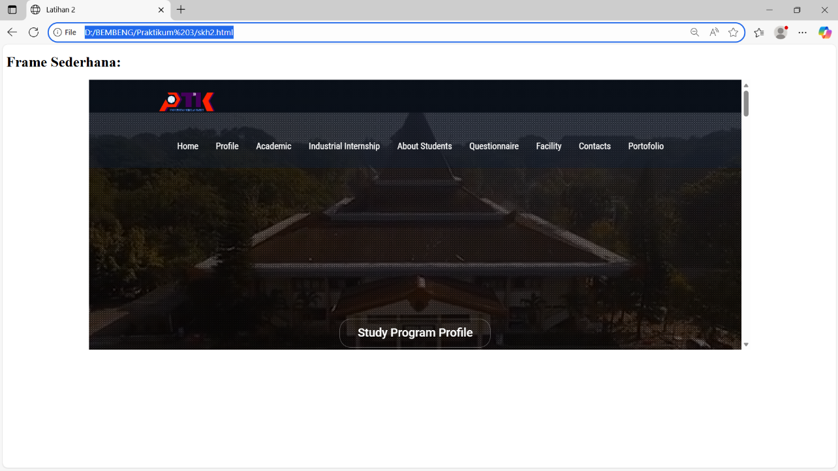
Latihan 3
Kode Program
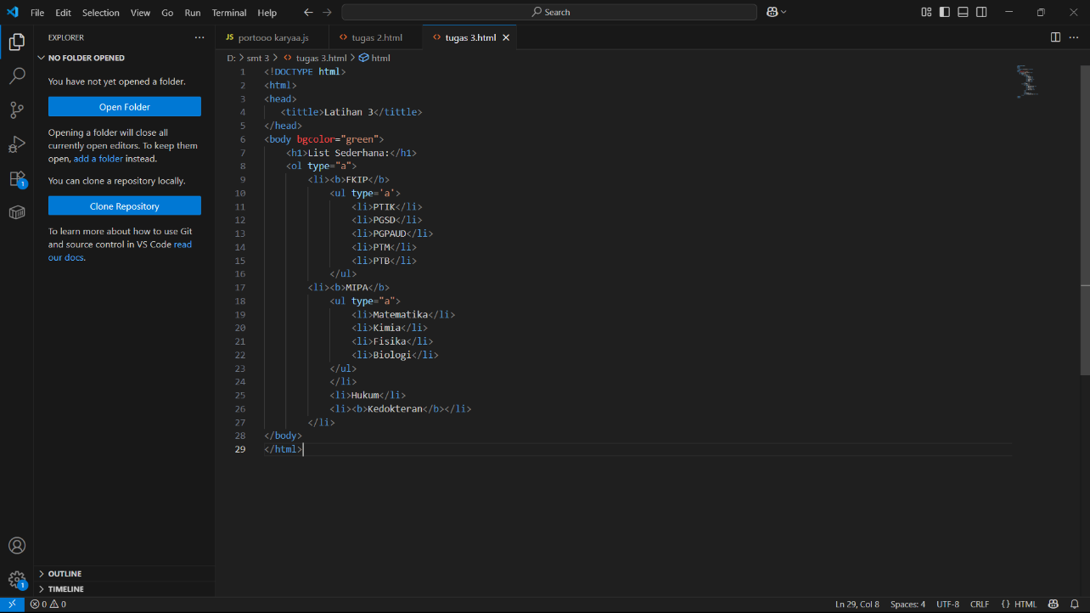
Hasil
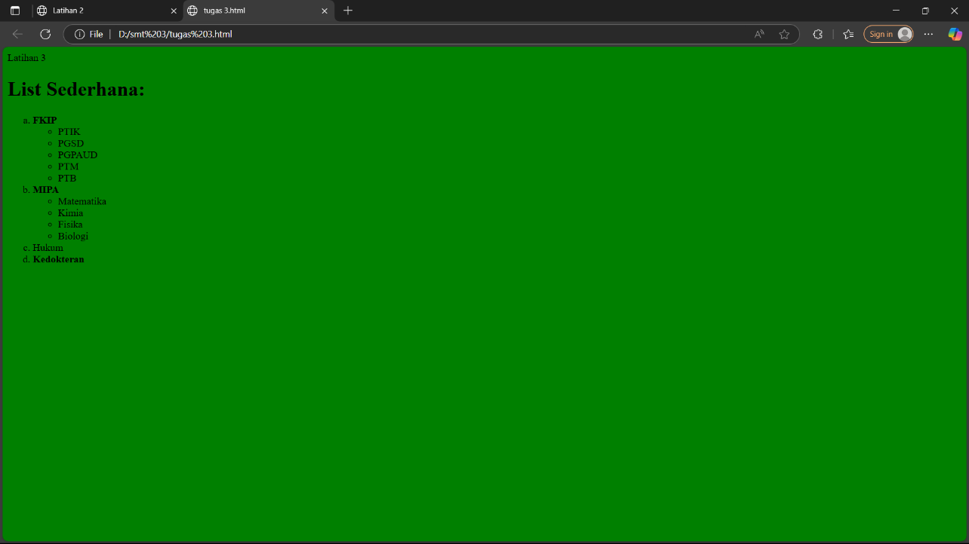
Latihan 4A

Kode Program
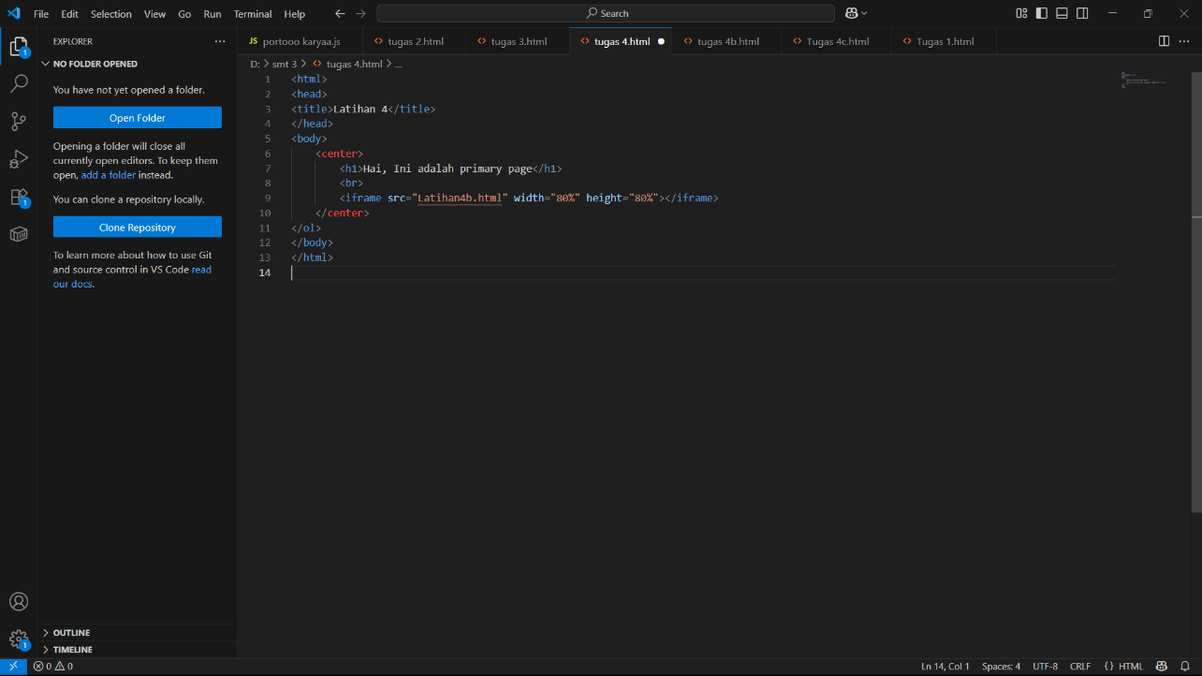
Hasil
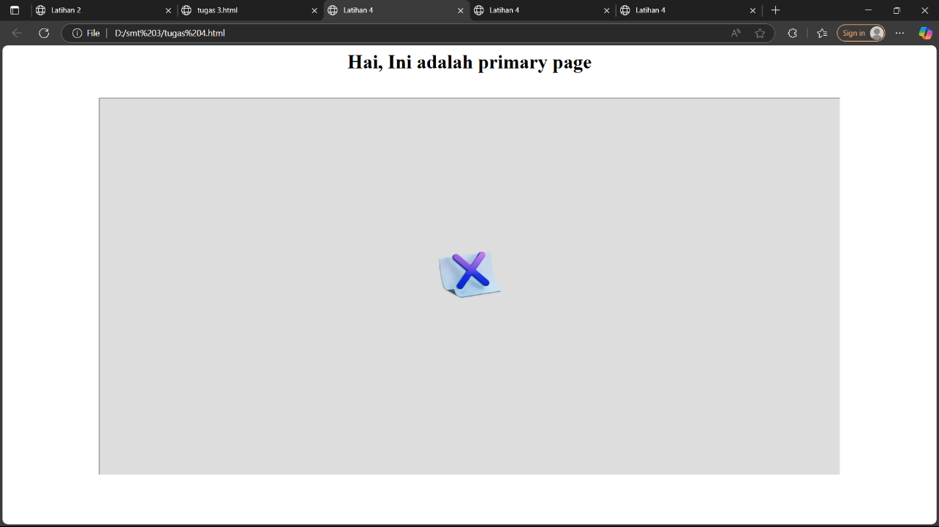
Latihan 4b

Kode Program
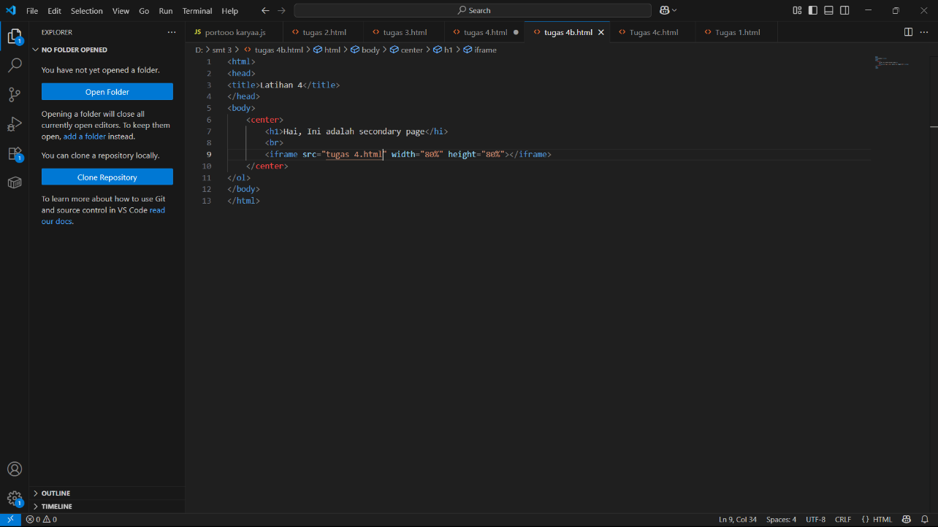
Hasil
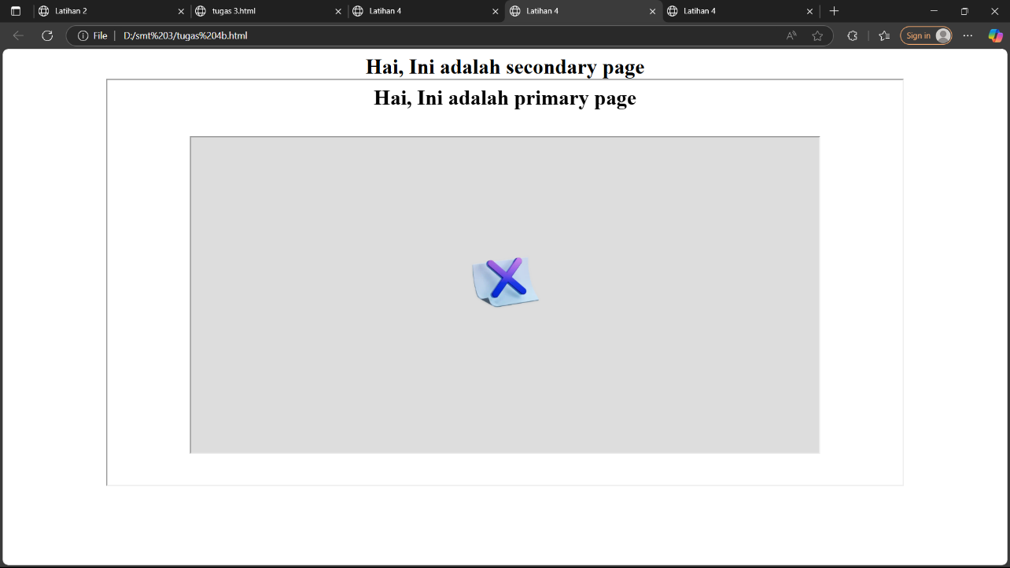
Latihan 4c

Kode Program
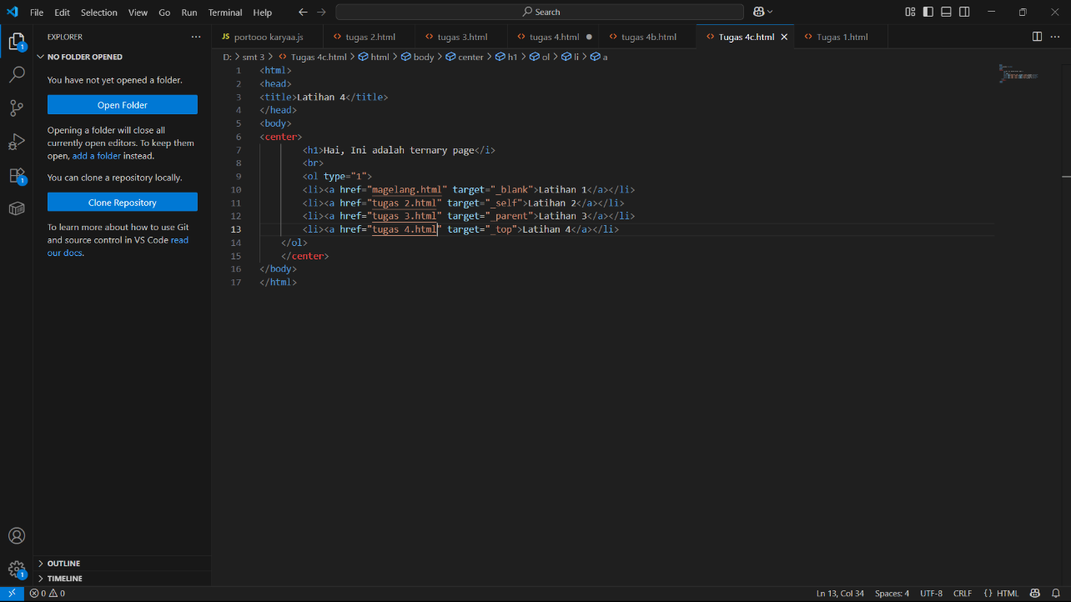
Hasil
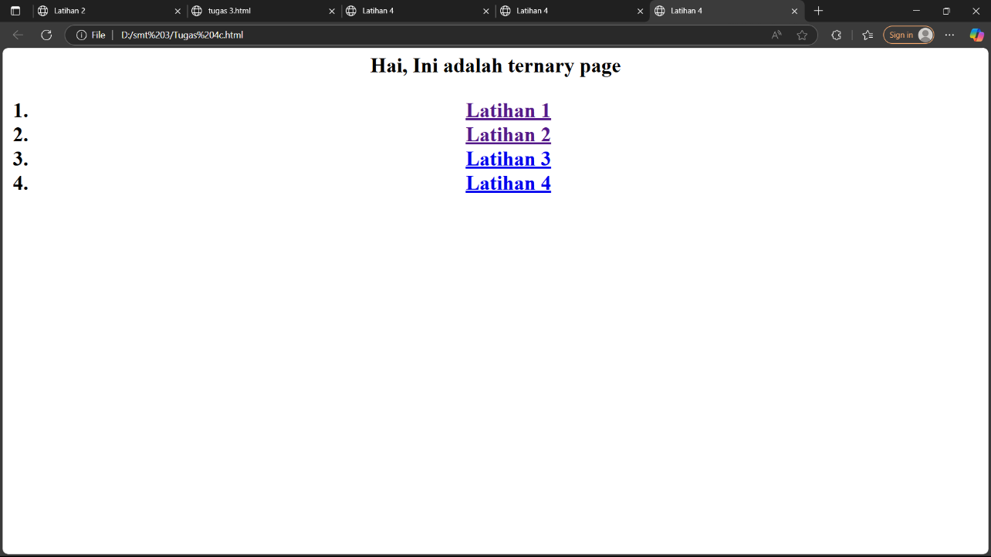

Jawaban Pertanyaan Modul
Saat masing-masing link diklik:
- Ada link yang membuka halaman di jendela/tab yang sama (target="_self").
- Ada yang membuka di halaman induk atau frame berbeda (target="_parent").
- Ada yang mengganti seluruh isi window (target="_top").
- Ada juga yang membuka di tab/jendela baru (target="_blank").
Perbedaan utama antar keempat link tersebut adalah pada atribut target yang digunakan di dalam tag <a>.
Jadi, meskipun sama-sama hyperlink, hasilnya berbeda karena arahan tempat dibukanya link itu tidak sama (apakah di tab baru, di halaman yang sama, atau menggantikan frame yang ada).

